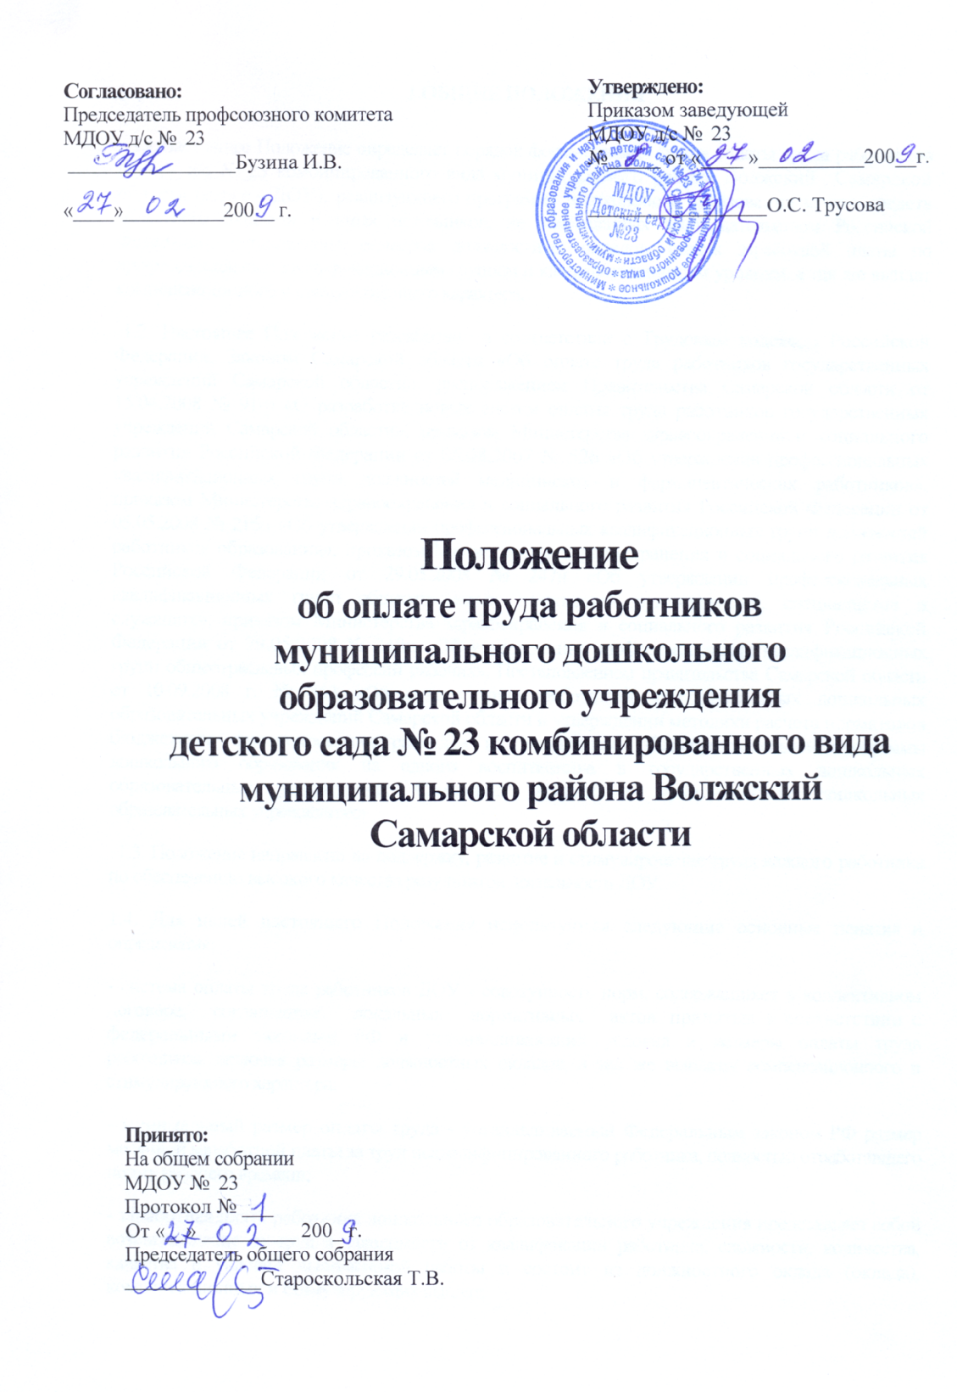

1.ОБЩИЕ ПОЛОЖЕНИЯ

1.1.Настоящее Положение определяет порядок оплаты труда работников муниципального дошкольного образовательного учреждения детского сада № 23 комбинированного вида муниципального района Волжский Самарской области (далее - ДОУ), реализующего программу дошкольного образования за счет средств областного бюджета и иных источников, не запрещенных законодательством Российской Федерации, установления размеров должностных окладов, ставок заработной платы по профессиональным квалификационным группам и квалификационным уровням, а так же выплат компенсационного и стимулирующего характера.
1.2. Настоящее Положение разработано в соответствии с Трудовым кодексом Российской Федерации, Законом Самарской области «Об оплате труда работников государственных учреждений Самарской области», распоряжением Правительства Самарской области от 15.04.2008 № 91-р «О разработке новых систем оплаты труда работников государственных учреждений Самарской области», приказом Министерства здравоохранения и социального развития Российской Федерации от 06.08.2007 № 526 «Об утверждении профессиональных квалификационных групп должностей медицинских и фармацевтических работников», приказом Министерства здравоохранения и социального развития Российской Федерации от 05.05.2008 № 216н «Об утверждении профессиональных квалификационных групп должностей работников образования», приказом Министерства здравоохранения и социального развития Российской Федерации от 29.05.2008 № 247н «Об утверждении профессиональных квалификационных групп общеотраслевых должностей руководителей, специалистов и служащих», приказом Министерства здравоохранения и социального развития Российской Федерации от 29.05.2008 № 248н «Об утверждении профессиональных квалификационных групп общеотраслевых профессий рабочих», Постановлением правительства Самарской области от 10.09.2008 г. № 353 «Об оплате труда работников государственных дошкольных образовательных учреждений Самарской области и утверждении методики расчета нормативов бюджетного финансирования расходов на реализацию общеобразовательной программы дошкольного образования на одного воспитанника в государственных дошкольных образовательных учреждениях Самарской области и муниципальных дошкольных образовательных учреждениях»
1.3. Положение направлено на поддержку, развитие и стимулирование труда каждого работника по обеспечению высокого качества результатов деятельности ДОУ.
1.4. Заработная плата работника дошкольного образовательного учреждения представляет собой вознаграждение за труд в зависимости от квалификации работника, сложности, количества, качества и условий выполняемой работы и состоит из должностного оклада (оклада), компенсационных и стимулирующих выплат.
1.5.Должностные оклады (оклады) работников устанавливаются Постановлением Правительства Самарской области от 10.09.2008 г. № 353 «Об оплате труда работников государственных дошкольных образовательных учреждений Самарской области и утверждении методики расчета нормативов бюджетного финансирования расходов на реализацию общеобразовательной программы дошкольного образования на одного воспитанника в государственных дошкольных образовательных учреждениях Самарской области и муниципальных дошкольных образовательных учреждениях» в соответствии с профессиональными квалификационными группами должностей работников и профессий рабочих.
1.6. Размеры и сроки увеличения должностных окладов (окладов) работников устанавливаются Правительством Самарской области.
1.7. Месячная заработная плата работника полностью отработавшего за этот период норму рабочего времени и выполнившего норму труда (трудовые обязанности), не может быть ниже минимального размера оплаты труда.
1.8. Работникам ДОУ может быть выплачена материальная помощь в порядке, определенном настоящим положением.
1.9.Положение распространяется на всех постоянных, временных работников, а также совместителей.
1.10. Данное Положение вступает в силу со дня его утверждения.

2. ФОРМИРОВАНИЕ И СТРУКТУРА ФОНДА ОПЛАТЫ ТРУДА

2.1. Формирование фонда оплаты труда работников ДОУ осуществляется в соответствии с Постановлением правительства Самарской области от 10.09.2008 г. № 353 «Об оплате труда работников государственных дошкольных образовательных учреждений Самарской области и утверждении методики расчета нормативов бюджетного финансирования расходов на реализацию общеобразовательной программы дошкольного образования на одного воспитанника в государственных дошкольных образовательных учреждениях Самарской области и муниципальных дошкольных образовательных учреждениях».
2.2. Формирование фонда оплаты труда работников ДОУ осуществляется на основании утвержденного законом Самарской области об областном бюджете на соответствующий финансовый год норматива бюджетного финансирования на одного воспитанника для обеспечения Временных требований государственного образовательного стандарта и средств, приносящей доход деятельности.
Фонд оплаты труда работников ДОУ формируется заведующей ДОУ на календарный год.
2.3. Фонд оплаты труда работников ДОУ состоит из базовой части и стимулирующей части.
2.4. В базовую часть фонда оплаты труда работников ДОУ включается оплата труда работников исходя из должностных окладов (окладов) и компенсационных выплат. Доля базовой части в фонде оплаты труда работников ДОУ составляет 80%.
2.5. Стимулирующая часть фонда оплаты труда работников включает в себя
стимулирующие выплаты, составляющие 20% от общего фонда оплаты труда работников ДОУ.
2.6. Доплаты за совмещение профессий (должностей), расширение зон обслуживания или увеличение объема выполняемых работ, за выполнение обязанностей временно отсутствующих работников работникам, выполняющим наряду со своей основной работой, дополнительную работу по другой профессии (должности) или обязанности временно отсутствующего работника без освобождения от своей основной работы, производится доплата за совмещение профессий (должностей) или выполнение обязанностей временно отсутствующего работника.
При выполнении наряду со своей основной работой дополнительного объема работ по одной и той же профессии или должности производится доплата за расширение зоны обслуживания или увеличения объема работ.
Размер доплат за совмещение профессий (должностей), расширения зон обслуживания или увеличение объема выполняемых работ, выполнение обязанностей временно отсутствующего работника устанавливаются по соглашению сторон трудового договора (ст. 151 ТК РФ).
2.7. Экономия по фонду оплаты труда дошкольного образовательного учреждения направляется на выплаты стимулирующего характера и материальную помощь работникам.

3. ПОРЯДОК И УСЛОВИЯ НАЗНАЧЕНИЯ КОМПЕНСАЦИОННЫХ ВЫПЛАТ

3.1. Работникам ДОУ производятся компенсационные выплаты в связи с исполнениями ими своих трудовых обязанностей в условиях, отличных от нормальных.
3.2.Размер и условия назначения компенсационных выплат устанавливаются коллективным договором, соглашениями, локальными нормативными актами в соответствии с трудовым законодательством и иными нормативными правовыми актами, содержащими нормы трудового права. Период, на который могут быть установлены компенсационные выплаты, утверждается приказом работодателя.
3.3. Выплаты компенсационного характера начисляются на оклад работника без учёта иных доплат и надбавок.
3.4. К компенсационным выплатам относятся:
- доплата за работу с вредными и (или) опасными и иными особыми условиями труда;
- доплата за работу в ночное время;
- доплата за работу в выходные и праздничные дни;
- доплата за расширение зоны обслуживания, увеличение объема работы;
- доплата за сверхурочную работу;
- доплата за совмещение профессий (должностей);
- доплата за исполнение обязанностей временно отсутствующего работника без освобождения от работы, определенной трудовым договором;
- доплата за выполнение работ различной квалификации.
3.5. Размеры компенсационных выплат не могут быть ниже установленных трудовым законодательством Российской Федерации (приложение № 1).
3.6. Педагогическим работникам устанавливается постоянная компенсационная доплата на приобретение книгоиздательской продукции и
периодических изданий в размере базовой суммы, установленной в соответствии с действующим законодательством РФ.

4. ПОРЯДОК И УСЛОВИЯ НАЗНАЧЕНИЯ СТИМУЛИРУЮЩИХ ВЫПЛАТ

4.1. В целях стимулирования работников ДОУ к достижению качественного результата труда или поощрения за выполненную работу из стимулирующей части фонда оплаты труда им могут выплачиваться стимулирующие выплаты.
4.2.Стимулирующая часть фонда оплаты труда дошкольного образовательного учреждения распределяется следующим образом:
на выплаты воспитателям и иным педагогическим работникам, применяющим в процессе воспитания инновационные педагогические технологии, направляется не менее 25 % от стимулирующей части фонда оплаты труда;
на выплаты воспитателям, помощникам воспитателя и иным педагогическим работникам за сложность контингента воспитанников (интегрированные дети с отклонениями в развитии, дети разного возраста и другие), а также превышение плановой наполняемости направляется не менее 15 % от стимулирующей части фонда оплаты труда;
на выплаты воспитателям, медицинским работникам, помощникам воспитателя за обеспечение высокой посещаемости детьми дошкольного образовательного учреждения направляется не менее 30 % от стимулирующей части фонда оплаты труда;
на выплаты работникам дошкольного образовательного учреждения за качество воспитания, за создание условий для сохранения здоровья воспитанников направляется не более 30 % от стимулирующей части фонда оплаты труда.
4.3. Перечень показателей (критериев) и сроки их действия, по которым устанавливаются стимулирующие выплаты, связаны с результативностью труда работников МДОУ, определены в соответствии с критериями, утверждёнными приказом министерства образования и науки Самарской области от 19.02.2009 г. № 28-од, дополнены учреждением самостоятельно и утверждены приказом заведующей и Управляющим советом (приложение №2).
4.4. Стимулирующие выплаты могут носить разовый или периодический характер. Максимальный период выплат - 1 год.
4.5. Размер стимулирующих выплат работникам, период действия этих выплат и список сотрудников, получающих данные выплаты, утверждаются руководителем ДОУ.
4.6. Размер стимулирующих выплат работникам определяется в пределах объема средств, предусмотренных на стимулирующую часть фонда оплаты труда, производится в абсолютных величинах (рублях) ежемесячно на основании приказа руководителя ДОУ.
Размер стимулирующих выплат, доплат, выплачиваемых работнику, максимальными размерами не ограничивается.
4.7. Для назначения стимулирующих выплат в ДОУ создается экспертная группа, состав которой утверждается приказом руководителя ДОУ.
Результаты экспертизы оформляются протоколом, который служит основанием установления размера стимулирующих выплат.
4.8. Работники ДОУ предоставляют экспертной группе самоанализ (бланк и график его подачи утверждаются приказом руководителя ДОУ) (приложение №3).
4.9. Приказом руководителя ДОУ утверждается размер стимулирующих выплат и протокол назначения стимулирующих выплат.
4.10. Условием для назначения стимулирующих выплат являются:
- стаж работы в должности не менее 6 месяцев;
- отсутствие случаев травматизма воспитанников, во время которых ответственность за их жизнь и здоровье была возложена на данного работника;
- отсутствие дисциплинарных взысканий.

5. ПРЕМИРОВАНИЕ

5.1. Премирование работников ДОУ производится в целях усиления их материальной заинтересованности в повышении качества выполняемых работ,
своевременном и добросовестном исполнении должностных обязанностей, а также в целях повышения уровня ответственности за порученную работу. Премирование производится из фонда экономии заработной платы.
5.2. В ДОУ применяется индивидуальное премирование, отмечающее особую роль отдельных работников, достигших высоких количественных и качественных результатов и коллективное премирование, направленное на мотивацию работников, а также по результатам работы за определенный период.
5.3. Премия начисляется на основании приказа руководителя по согласованию с профсоюзным комитетом и размером не ограничивается.
5.4. Премия выплачивается за:
- добросовестное выполнение должностных обязанностей, высокое профессиональное мастерство;
- высокий уровень организации и контроля учебно-воспитательного процесса;
- профессионализм, высокие показатели в работе;
- описание, обобщение и распространение в педагогическом сообществе инновационных методик, технологий, достигнутых полезных образовательных эффектах, разработку учебно-методического сопровождения;
- первое, второе и третье места в смотрах-конкурсах (в зависимости от уровня);
- высокие результаты работы по итогам: месяца, 3-х месяцев, полугодия, 9-ти месяцев, года;
- высокий уровень работы с родителями по укреплению материально-технической базы группы;
- общественную работу в коллективе, участие в детских праздниках и других массовых мероприятиях;
- за своевременное и качественное предоставление отчетности;
- за выполнение большого объема работы, интенсивность и напряженность труда;
- за высокую результативность воспитанников при подготовке к школьному обучению (по результатам ПМПК).
5.5. Вознаграждение работнику не выплачивается при:
- неоднократном грубейшем нарушении Инструкции по охране жизни и здоровья детей;
- систематическом нарушении трудовой дисциплины;
- недобросовестном отношении к работе.
5.6. Все случаи не премирования рассматриваются руководителем и членами профсоюзного комитета в индивидуальном порядке в каждом случае.

6. ПОРЯДОК ВЫПЛАТЫ МАТЕРИАЛЬНОЙ ПОМОЩИ

6.1. Работникам ДОУ может быть выплачена материальная помощь за счет средств, полученных в результате экономии фонда оплаты труда.
6.2. Материальная помощь выплачивается в следующих случаях:
длительное заболевание, требующее дорогостоящего лечения, подтвержденное соответствующими документами;
- тяжелое финансовое положение, связанное с последствиями стихийных бедствий (пожар, наводнение и другие форс-мажорные обстоятельства);
- смерть близких родственников (родителей, супруга (супруги), детей);
- смерть работника ДОУ (по заявлению близких родственников).
6.3. Обоснованием для рассмотрения вопроса об оказании работникам материальной помощи является заявление работника с приложением подтверждающих документов.
6.4. Решение об оказании материальной помощи и ее размере принимается заведующей дошкольного образовательного учреждения.

7. СОЦИАЛЬНЫЕ ВЫПЛАТЫ РАБОТНИКАМ

7.1. Социальные выплаты производятся из фонда экономии заработной платы.
7.2. Социальные выплаты выплачиваются в связи:
- с юбилеем и уходом на пенсию - до 3000 рублей;
- в связи с государственными праздниками - до 5000 рублей.

